Pagnol par Dubout
—- dataentry livre —- Sous-titre : Auteur_wiki : Dessins de Dubout Éditeur_wiki : Albert Dubout Communication Tirage : 03/2011 Page : 80 type_hidden : livre | 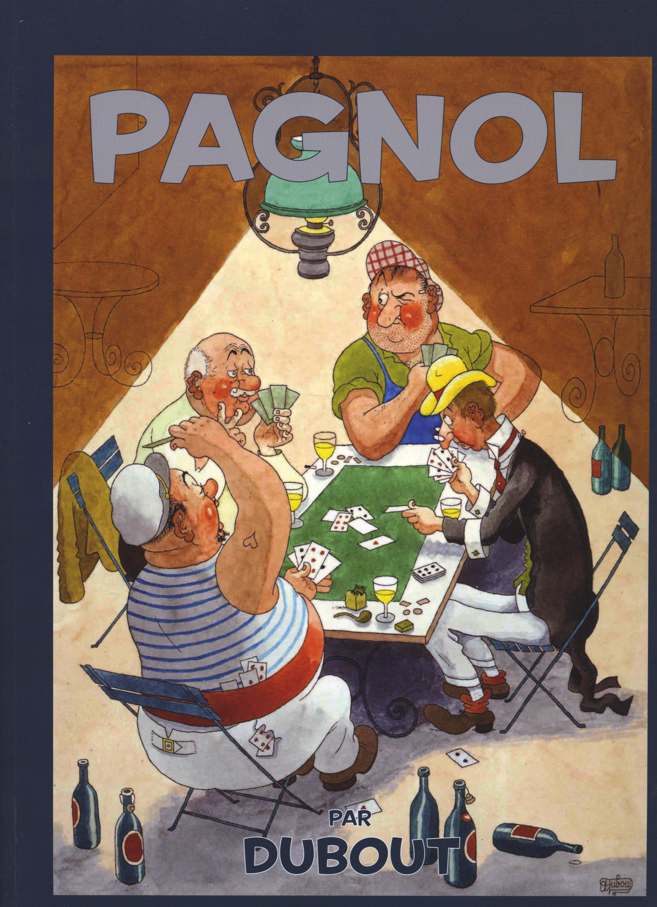
Les affiches et dessins de Albert Dubout pour son ami Marcel Pagnol.
Quelques photos des deux protagonistes et deux lettres de Pagnol à Dubout.
Mes livres

